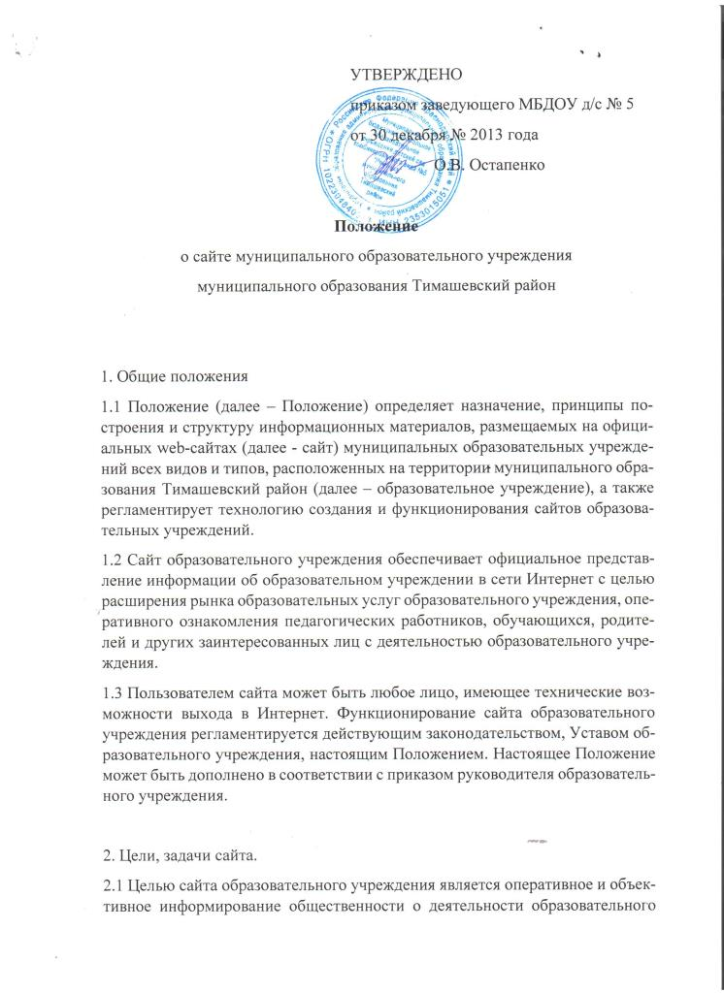

учреждения, включение образовательного учреждения в единое образовательное информационное пространство.
2.2 3адачи сайта образовательного учреждения:
2.2.1 Формирование позитивного имиджа образовательного учреждения.
2.
2.2.2 Систематическое информирование участников образовательного процесса о качестве образовательных услуг в образовательном учреждении.
2.2.3 Презентация достижений обучающихся и педагогического коллектива образовательного учреждения, его особенностей, истории развития, реализуемых образовательных программ.
2.2.4 Создание условий для взаимодействия участников образовательного процесса, социальных партнеров образовательного учреждения.
2.2.5 Осуществление обмена продуктивным педагогическим опытом.
2.2.6 Повышение эффективности образовательной деятельности образовательного учреждения в форме дистанционного обучения.
2.2.7 Стимулирование творческой активности педагогов и обучающихся.
2.2.8 Получение обратной связи от всех участников образовательного процесса.
3. Информационный ресурс сайта.
3.1 Информационный ресурс сайта образовательного учреждения формируется в соответствии с деятельностью всех структурных подразделений образовательного учреждения, педагогических работников, обучающихся, их родителей (законных представителей), деловых партнеров и прочих заинтересованных лиц.
3.2 Информационный ресурс сайта образовательного учреждения является открытым и общедоступным.
3.3 Условия размещения ресурсов ограниченного доступа регулируются отдельными документами. Размещение таких ресурсов допустимо только при наличии соответствующих организационных и программно-технических возможностей, обеспечивающих защиту персональных данных и авторских прав.
3.4 На сайте образовательного учреждения размещается обязательная информация согласно приложению к настоящему Положению.
3.5 На сайте могут быть размещены другие информационные ресурсы:
общая информация об образовательном учреждении;
история образовательного учреждения;
материалы о научно-исследовательской деятельности воспитанников,
воспитанников и их участии в олимпиадах и конкурсах;
электронные каталоги информационных ресурсов образовательного учреждения;
материалы о руководителях, педагогах, выпускниках, деловых партнерах образовательного учреждения с переходом на их сайты, блоги;
фотоматериалы;
гостевая книга.
3.6 Часть информационного ресурса, формируемого по инициативе подразделений (методических объединений, детских организаций, музеев), творческих коллективов, педагогов и обучающихся, воспитанников образовательного учреждения, может быть размещена на отдельных специализированных сайтах, доступ к которым организуется с сайта образовательного учреждения, при этом данные сайты считаются неотъемлемой частью сайта образовательного учреждения и на них распространяются все нормы и правила данного Положения.
3.7 Не допускается размещение на сайте образовательного учреждения противоправной информации и информации, не имеющей отношения к деятельности образовательного учреждения, несовместимой с задачами образования, разжигающей межнациональную рознь, призывающей к насилию, не подлежащей свободному распространению в соответствии с законодательством Российской Федерации.
4. Редколлегия сайта.
4.1 Для обеспечения разработки и функционирования сайта создается редколлегия, в состав которой могут входить:
заместитель руководителя;
специалисты в области информационных технологий;
инициативные педагоги.
4.2 Для административного регулирования редколлегия сайта разрабатывает регламент работы с информационным ресурсом сайта образовательного учреждения (далее Регламент), в котором определяются:
подразделения (должностные лица), ответственные за подборку и
предоставление соответствующей информации по каждому разделу сайта
(информационно-ресурсному компоненту);
перечень обязательно предоставляемой информации;
формат предоставления информации;
график размещения информации, е. архивирования и удаления;
перечень должностных лиц, осуществляющих размещение информации и зоны их ответственности.
4.3 Регламент работы с сайтом образовательного учреждения утверждается
руководителем образовательного учреждения.
4.4 Руководство обеспечением функционирования сайта и его программно-технической поддержкой возлагается на ответственного, назначенного руководителем.
4.5 Ответственный за информатизацию образовательного процесса, обеспечивает оперативный контроль качества выполнения всех видов работ с сайтом руководителем образовательного учреждения и соответствие их Регламенту.
4.6 Непосредственное выполнение технологических работ по обеспечению целостности и доступности сайта образовательного учреждения, реализации правил разграничения доступа возлагается на администратора сайта (далее администратор), который назначается руководителем сайта образовательного учреждения.
5. Организация информационного наполнения и сопровождения сайта.
5.1 Члены Редколлегии сайта образовательного учреждения обеспечивают качественное выполнение всех видов работ, непосредственно связанных с разработкой и функционированием Сайта образовательного учреждения согласно Регламенту.
5.2 Администратор осуществляет: оперативный контроль за размещенной на сайте образовательного учреждения информацией; консультирование членов Редколлегии о подготовке материалов и способах ее размещение; изменение структуры сайта, по согласованию с заместителем руководителя образовательного учреждения, ответственным за информатизацию образовательного процесса; программно-техническую поддержку, реализацию политики разграничения доступа и обеспечение безопасности информационных ресурсов.
6. Ответственность.
6.1 Ответственность за недостоверное, несвоевременное или некачественное предоставление информации (в том числе с грамматическими или синтаксическими ошибками) для размещения на сайте образовательного учреждения несет руководитель соответствующего подразделения (должностное лицо), предоставивший информацию.
6.2 Ответственность за некачественное текущее сопровождение сайта несет Администратор. Некачественное текущее сопровождение может выражаться: в несвоевременном размещении предоставляемой информации; в отсутствии даты размещения документа; в совершении действий, повлекших причинение вреда информационному ресурсу; в невыполнении необходимых программно-технических мер по обеспечению целостности и доступности информационного ресурса.
6.3 Ответственность за нарушение работоспособности и актуализации сайта образовательного учреждения вследствие реализованных некачественных концептуальных решений, отсутствия четкого порядка в работе лиц, на которых возложено предоставление информации, несет заместитель руководителя образовательного учреждения, ответственный за информатизацию образовательного процесса.

ПРИЛОЖЕНИЕ № 1
к Положению о сайте МБДОУ д/с №5

Обязательная информация для размещения на сайте
дошкольного образовательного учреждения
№ п\п | Наименование раздела в меню сайта | Содержание | Сроки  размещения | Продолжительность действия  документа
1. | Наши новости | Новости детского сада | Постоянно | Меняется по мере необходимости
2. | Муниципальная  услуга.  Информация о  ДОУ | Юридический адрес, телефон, факс, e-mail,  адрес сайта, ФИО заведующего,  кол-во воспитанников/групп, виды  групп, режим работы ДОУ, групп,  педагогический коллектив, заслуги  педагогического коллектива и др. | Постоянно | Меняется по мере необходимости
3. | Учредитель ОУ | Наименование учредителя образовательного учреждения, его место нахождения, график работы,  справочный телефон, адрес сайта в сети  Интернет, адрес электронной почты; | Постоянно | Меняется по мере необходимости
4. | Паспорт  детского сада | Общие сведения:  - дата создания; - реквизиты лицензии;  - организационно-правовая форма;  - структура образовательного  учреждения (количество групп, виды  групп, количество детей);  -органы управления  -адрес, схема проезда, телефон,  Е-mail, адрес сайта.  Образовательная деятельность  -основная общеобразовательная  программа;  -программы дополнительного  Вариативные формы дошкольного  образования:  -группы кратковременного пребывания;  -группы семейного воспитания.  Кадровое обеспечение:  -педагогические кадры с указанием; уровня образования, квалификации;  адреса портфолио (при наличии).  Материально - техническое  обеспечение: и оснащение  образовательного процесса (спортивных  сооружений, об условиях организации  питания, медицинского обслуживания,  наличие доступа к информационным  системам и информационно-  телекоммуникационным сетям с  указанием перечня зданий, строений,  сооружений, помещений и территорий,  используемых для осуществления  образовательного процесса, их адресов  и назначения)  Финансово-хозяйственная - муниципальное задание на текущий  год и отчет о выполнении за  прошедший год;  - отчет о поступлении и расходование  финансовых и материальных средств по  итогам финансового года; - план финансово-хозяйственной  деятельности или бюджетной сметы  образовательного учреждения,  утвержденных в установленном  порядке.  Учредительные документы:  - лицензия на осуществление  образовательной деятельности с  приложением;  - устав.  Положение о сайте  Положение, изменения, дополнения | Постоянно  В начале  календарно  го года  В течение  30 дней  после  окончания  финансово  го года  В течение 30 дней после утверждения | По мере необходимости  На принятый  срок
5. | О нас | - Публичный доклад (отчет о результатах самообследования) | Август | 1 год
6. | Электронные  образовательные  ресурсы | Ссылки на следующие информационно-  образовательные ресурсы:  -официальный сайт Министерства  образования и науки Российской  Федерации http://www.mon.gov.ru;  -федеральный портал «Российское  образование» http://www.edu.ru;  -информационная система «Единое  окно доступа к образовательным  ресурсам» http://windou.edu.ru;  -единая коллекция цифровых  образовательных ресурсов http://schoolcollection.  edu.ru;  -федеральный центр информационно-  образовательных ресурсов  http://fcior.edu.ru; | Постоянно | На принятый  срок
7. | План работы | Годовой план работы | 1 раз в год | В начале учебного года
8. | Экскурсия по саду | -территория (фото);  - групповые помещения (фото);  - кабинеты специалистов (фото);  - другое | Постоянно | Меняется по мере необходимости
9. | Информация для родителей | -порядок зачисления детей в МОУ  -образцы бланков (заявление о зачислении; о выплате компенсации, о сохранении места, о выбытии). | Постоянно | Меняется по мере необходимости
10. | Памятка для родителей | - какие документы необходимы для зачисления в детский сад;  - какие документы необходимы для начисления компенсационных выплат  - форма для музыкальных и физкультурных занятий;  - другое. | Постоянно | Меняется по мере необходимости
11. | Как записаться в детский сад | порядок приѐма;  адреса многофункциональных центров  (МФЦ); управления образования, режим  работы;  перечень документов для родителей  необходимых для ознакомления. | Постоянно | Постоянно
12. | Рекомендации специалистов | -педагог-психолог (консультации,  рекомендации, советы);  -музыкальный руководитель  (консультации, рекомендации);  -медицинская сестра (рекомендации по  организации питания, график  вакцинации);  - и другие специалисты. | Раз в месяц | По мере необходимости переносятся в архив
13. | Мероприятия детского сада | Педагогические и методические мероприятия:  -открытые занятия;  - конкурс «Воспитатель года»;  -конкурсы;  -семинары;  -досуг.  Наши праздники:  -фотографии; -видеоматериалы;  -конспекты.  Наши работы:  -тема, фотографии. | Постоянно | По мере необходимости переносятся в архив
14. | Гостевая книга | -рейтинг образовательного учреждения;  -отзывы гостей. | Постоянно
15. | Наш профсоюз | - Новости профсоюзного комитета;  - состав профсоюзного комитета;  - документы первичной профсоюзной  организации;  - направления работы;  - это важно знать каждому;  - фотоотчет о мероприятиях;  - социальное партнерство;  - работа с ветеранами. | Раз в квартал | По мере необходимости переносятся в архив
Постоянно работающие разделы
16. | Карта сайта | Содержание информации во всех  разделах сайта и ссылки на все документы | Постоянно | -
17. | Статистика  посещения | Подсчет посещаемости web-сайта и его эффективности. Мониторинг результатов продвижения ресурса. | Постоянно | -
18. | Написать нам письмо | Обеспечение обратной связи c  пользователями путем приема отзывов и  запросов пользователей по e-mail через  заполнение специальных форм на сайте | Постоянно | -

